
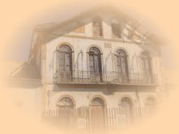
Academia de Letras de Biguaçu
Diploma
Josiane Rosi Petry Veroneze Cadeira nº 01
Acadêmico

Abelardo Souza
Patrono

Biguaçu, 20 de setembro de 2011

________________________ ________________________ ________________________
William Wollinger Brenuvida Acadêmico Adauto Beckhäuser
Secretário Presidente

